LEÇON 2

LA DOUCEUR

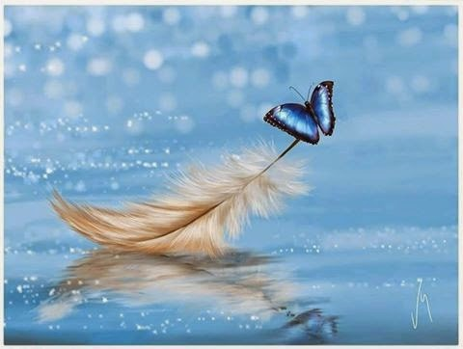

**PLAN DE LA LEÇON 2 : LA DOUCEUR**

Les parties 1 (la prière) et 2 (la citation) forment la base de cette leçon.

*En plus de ces parties, vous êtes libre de choisir des activités supplémentaires, des chansons, etc. dans les parties 3 à 6.*

*Nous vous avons fourni un certain nombre d'options parmi lesquelles vous pouvez choisir et nous avons essayé d'indiquer quel groupe d'âge apprécierait le plus cette activité, ce livre, etc.*

*Pour les enfants de moins de 3 ans, deux activités supplémentaires peuvent suffire*

*(par exemple, une chanson et une histoire).*

*Pour ceux qui ont plus de 3 ans, vous pouvez allonger un peu la leçon*

*(par exemple, une chanson, une histoire, du bricolage ou une activité).*

Beaucoup d'enseignants trouvent utile de commencer la classe par une chanson de « bonjour » ou de « salutations » qui est chantée au début de chaque classe.

En commençant par la même chanson de bienvenue chaque semaine,

vous donnez un sentiment de cohérence et de familiarité au début de la classe.

Les enfants commenceront à avoir une idée de ce à quoi s'attendre et un rituel qui aide à établir l'environnement de la classe.

La chanson *Hello Song* est aussi un excellent moyen d'encourager doucement les enfants à se joindre au cercle pour que la classe puisse commencer.

Une chanson, qui consiste à souhaiter la bienvenue ou à dire bonjour à chaque ami, est aussi une façon de pratiquer la courtoisie et l'amabilité.

De la même manière, une chanson d'adieu offre une conclusion familière à la classe.

Il est possible de réviser votre *Hello Song*, en fonction des paroles, pour inclure le mot « au revoir » ou « adieu » afin que le même air soit utilisé et que seules les paroles soient changées.

Dans tous les cas, les chansons *Hello* et *Goodbye Song* devraient être simples, courtes et douces ! Il y a ici un certain nombre d'idées :

<https://www.youtube.com/watch?v=VHya0irmbB4>

Et ici : <https://www.youtube.com/watch?v=VHya0irmbB4&list=RDVHya0irmbB4#t=233>

Et enfin, vous devez garder à l'esprit que certaines des activités que vous pourriez choisir se prêtent à permettre à d'autres parents ou à des participants adultes d'aider avec la classe.

L'expérience a montré que l'histoire, le jeu ou les activités artistiques peuvent être d'excellentes occasions d'encourager les autres à enseigner ou à aider à se préparer à certaines parties d'une classe.

**Partie 1 : La prière**

Expliquez pourquoi nous commençons toujours par une prière :

« Nous commençons chaque classe par une prière parce que Dieu est la source de toutes les qualités spirituelles, et nous voulons faire appel à Lui pour nous aider dans notre développement spirituel ».

Choisissez une des prières suivantes pour que la classe puisse la réciter ensemble :

**Mon Dieu, guide-moi, protège-moi,**

**illumine la lampe de mon cœur**

**et fais de moi une étoile brillante.**

**Tu es le Fort, le Puissant.**

'Abdu’l-Bahá

ou

**Il est Dieu !**

**Ô Dieu, mon Dieu,**

**accorde-moi un cœur pur, pareil à une perle.**

'Abdu’l‐Bahá

|  |  |
| --- | --- |
| **PAROLES** | GESTES |
| **Mon Dieu** | Levez les deux mains vers le ciel, en regardant vers le haut,  comme s'il s'agissait de supplication. |
| **guide-moi** | Tenez le bras gauche devant vous avec la paume ouverte, face vers le haut.  Avancez votre main droite sur votre bras gauche du coude jusqu’à la main. |
| **protège-moi** | Mettez les deux mains sur la tête et inclinez légèrement la tête. |
| **Illumine** | (?) |
| **la lampe** | Souriez et regardez en levant les deux mains sur le côté et en les plaçant  au-dessus de votre tête, et faites en sorte que les bouts de vos doigts  se touchent, comme s'ils forment la forme d'une lampe. |
| **de mon cœur** | Mettez les deux mains sur le cœur. |
| **et fais de** | Serrez les mains fermement, deux fois, comme s'il s'agissait de former de l'argile. |
| **moi** | Mettez les deux mains sur le cœur. |
| **une étoile**  **brillante** | Ensuite, déplacez les deux mains vers le bas le long du côté de votre corps,  en agitant les doigts jusqu'à ce qu'ils soient à vos côtés. |
| **Tu es** | Pointez avec les deux doigts vers le ciel. |
| **le Fort** | Les deux bras ouverts et montrez vos muscles. |
| **le** | Ouvrez les deux mains vers le ciel. |
| **Puissant** | Inclinez légèrement la tête tout en abaissant les mains ouvertes devant vous. |

|  |  |
| --- | --- |
| **PAROLES** | GESTES |
| **Il** | Pointez vers le ciel avec les deux index. |
| **est Dieu** | Levez les deux bras au-dessus de la tête et regardez en l'air. |
| **Ô Dieu** | Bougez les deux bras en avant et en arrière un peu en l'air. |
| **mon** | Mettez les deux mains sur votre cœur. |
| **Dieu** | Levez les deux bras au-dessus de la tête et regardez en l'air. |
| **accorde** | Bougez les doigts au-dessus de votre tête et agitez-les comme si la pluie tombait. |
| **moi** | Mettez les deux mains sur votre cœur. |
| **un cœur pur** | Faites un cœur avec les deux mains devant la poitrine  (les index se touchant et les pouces se touchant). |
| **pareil à** | Mains droites, paume en l'air, devant vous. |
| **une perle** | Avec l'index et le pouce droit, dessinez une perle (un cercle)  sur la paume de la main gauche. |

**Partie 2 : Introduction et citation**

*Il y a plusieurs activités suggérées ci-dessous qui peuvent faire partie de l'introduction à la vertu, ou qui pourraient être utilisées plus tard dans la leçon.*

**Aujourd'hui, nous parlons de la douceur :**

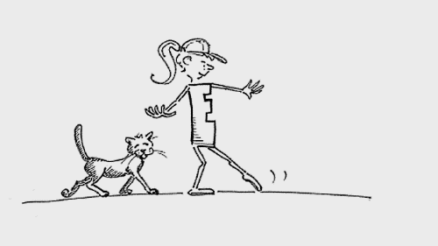**\* La douceur, c'est … bouger avec sagesse.**

***Activité*** *: Utilisez un morceau droit de ruban adhésif,*

*de ruban de couleur, de ficelle ou de laine*

*et demandez aux enfantsde marcher lentement*

*et prudemment le long de la ligne, un pied devant l'autre.*

**\* La douceur c’est … tenir les choses avec précaution**

** et les toucher avec soin.**

***Activité*** *: Sortez un œuf*

*et expliquez pourquoi il est fragile.*

*Demandez aux enfants de le faire circuler*

*en faisant preuve de douceur.*

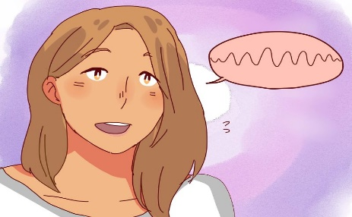

DOUCEUR

**\* La douceur, c'est … parler d'une voix douce.**

*Demandez à chaque enfant de s'exercer à dire :*

*« douceur » d'une voix douce.*

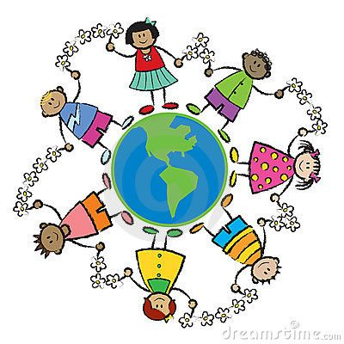

**\* La douceur, c'est … être sensible**

**et prendre soin de ne pas blesser**

**les sentiments ou le corps des autres.**

***Activité*** *: Demandez aux enfants de dire*

*quelque chose de gentil à l'enfant à côté d'eux.*

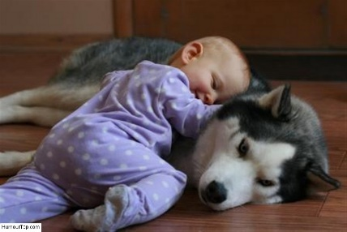

  Nous voulons aussi être doux avec les animaux et les plantes.

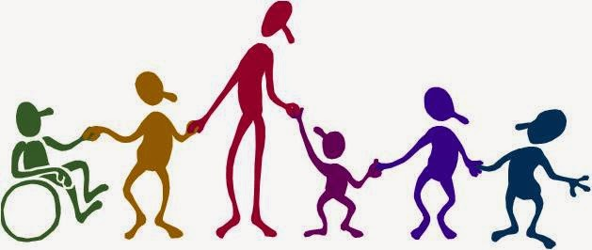

Quand nous sommes doux, nous faisons preuve

de respect pour Dieu et Sa création.

Apprenons une citation pour nous aider à nous en souvenir :

**Nous devons donc nous associer avec douceur et bonté à toute l'humanité.**

‘Abdu'l-Bahá

|  |  |
| --- | --- |
| **PAROLES** | GESTES |
| **Nous** | Touchez votre cœur des deux mains. |
| **devons donc nous associer** | Mettez vos deux mains devant vous et entrelacez vos doigts. |
| **avec douceur** | Caressez votre bras gauche avec votre main droite, en douceur. |
| **et bonté** | Dessinez un sourire sous la bouche avec l'index  pendant que vous souriez. |
| **à toute l'humanité** | Mettez les deux mains devant vous, les paumes vers le haut  et déplacez-les de chaque côté. |

**Partie 3 : Chansons**

**La chanson de l’amour, le service, la joie et la douceur**

(*Family Learning House, Children’s Virtues Songs*)

Amour, service, joie et douceur.

Amour, service, joie et douceur.

Ce sont des vertus que nous possédons.

Amour, service, joie et douceur.

**Le doux Jacquot**

(*Radha and the Kiwi Kids*, CD Virtues in Me)

Chanter sur l'air de « Old Mac Donald »

Le vieux Jacquot avait une ferme, i-aï-i-aï-o,

et sur cette ferme il avait un chiot, i-aï-i-aï-o

Sois doux avec le chiot—ouaf !

Je suis doux avec le chiot.... ouaf !

Le vieux Jacquot avait une ferme, i-aï-i-aï-o !

Le vieux Jacquot... avait un mouton…

Sois doux avec le mouton... Bèèè !

Je suis doux avec les moutons... bèèè

Le vieux Jacquot avait une ferme, i-aï-i-aï-o !

Le vieux Jacquot... avait un chat....

Sois doux avec le chat… miaou....miaou

Je suis doux avec le chat… miaou....miaou

Le vieux Jacquot... Avait un cheval...

Sois doux avec le cheval… hiiii...

Je suis doux avec le cheval… hiiii...

Le vieux Jacquot... Avait une poule…

Sois doux avec les œufs … cot-cot...

Je suis doux avec les œufs … cot-cot...

Le vieux Jacquot... avait un champ de ronces i-aï-i-aï-o

Aïe ! Sois doux avec toi-même, douceur !

Je suis doux avec moi-même, douceur !

Le vieux Jacquot avait une ferme, i-aï-i-aï-o, i-aï-i-aï-o !

(puis à la fin chacun choisit un cri d’animal différent à faire)

**Partie 4 : Livres d'images ou histoires**

**Pour les enfants de moins de 3 ans :**

Livres de la série Elizabeth Verdick Series

ex. “*Hands are not for Hitting*”

“*Feet are not for Kicking*”

“*Teeth are not for Biting*”

Be Gentle (A Bartholomew Bear book) par Virginia Miller

**Pour les enfants de plus de 3 ans :**

*Too Loud Lilly* par Sofie Laguna

*Gentle Rosie* par Mary Morgan

**Partie 5 : Activités et bricolage**

**Peindre des œufs**

(ceci fonctionne bien pour n'importe quel âge)

Les enfants peuvent peindre des œufs soufflés.

Pour ce faire, ils peuvent utiliser de la peinture ou des marqueurs.

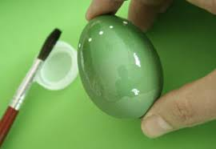

Pour savoir comment souffler les œufs, voir ici :

<http://www.wikihow.com/Blow--Out--Eggs>

Rappelez aux enfants qu'ils doivent être très doux

lorsqu'ils peignent les œufs

parce qu'ils peuvent facilement casser !

**Partie 6 : Jeux**

**Passez le colis**

(idéal pour les enfants de moins de 3 ans)

Les enfants peuvent jouer avec quelque chose de délicat (les enfants se passent l’un à l’autre, dans un cercle, un objet délicat comme un petit vase ou un ornement en verre).

En faisant cela, ils peuvent à nouveau chanter l'une des chansons qu'ils ont déjà apprises.

Une autre excellente chanson pour ce jeu est

« *Pass it round the circle* » de Rahda and the kiwi kids.

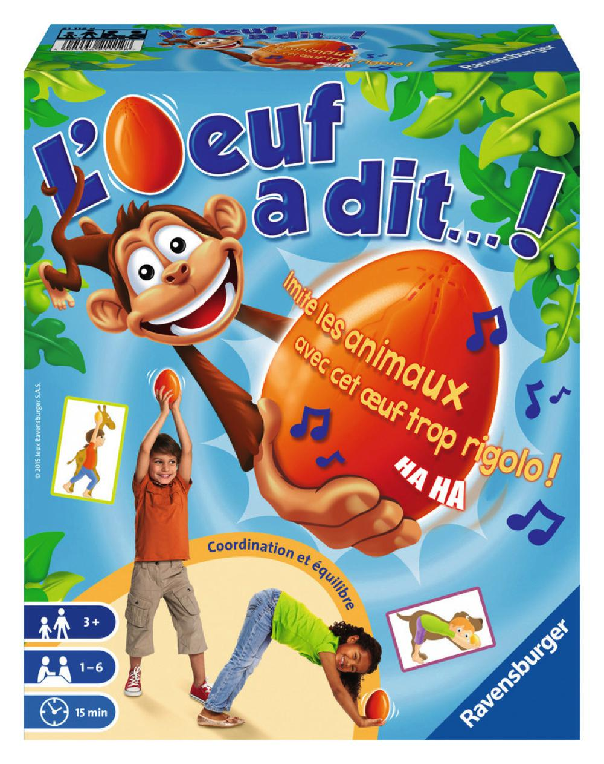

*Variante* :

Le jeu de "L'œuf a dit !"

L'œuf émet des sons lorsqu'il est légèrement penché.

Ce qui oblige à se le passer de mains en mains

avec beaucoup de délicatesse, sinon,

l'œuf se met à rigoler.

Ce jeu propose aussi des postures d'animaux

et d'équilibre pour d'éventuelles autres leçons.